**COLÉGIO ESTADUAL DE EDUCAÇÃO PROFISSIONAL**

**PEDRO BOARETTO NETO**

**CURSO TÉCNICO EM INFORMÁTICA**

**OSCARYS NOHEMI PÁEZ BARRIOS**

**SITE DE FOTOGRAFIA DE PAISAGEM**

**CASCAVEL - PR**

**2023**

**OSCARYS NOHEMI PÁEZ BARRIOS**

**SITE DE FOTOGRAFIA DE PAISAGEM**

Projeto de Desenvolvimento de Software do Curso Técnico de Desenvolvimento de Sistemas do Centro Estadual de Educação Profissional Pedro Boaretto Neto– Cascavel, Paraná.

Orientadores: Profª Aparecida S.Ferreira[1]

Prof. Reinaldo C. da Silva2

Prof. Célia K.Cabral3

**CASCAVEL - PR**

**2023**

**OSCARYS NOHEMI PÁEZ BARRIOS**

**SITE DE FOTOGRAFIA DE PAISAGEM**

Este Projeto de Conclusão de Curso foi julgado e aprovado pelo Curso Técnico em Informática do Colégio Estadual de Educação Profissional Pedro Boaretto Neto.

Cascavel, Pr., xx de Xxxxx de 2023

**COMISSÃO EXAMINADOR**

|  |  |
| --- | --- |
| ______________________________  Profª. Aparecida da S. Ferreira1  Especialista em Tecnologia da Informação  *Faculdade de Ciências Sociais Aplicadas de Cascavel*  Orientadora | ______________________________  Prof. Reinaldo  Web Design |
| ______________________________  Profª. Célia Kouth Cabral  Pós-graduada em Sistemas Distribuídos JAVA.  Universidade Tecnológica Federal do Paraná - UTFPR  Banco de dados | ______________________________  Profª Ana Cristina Santana  Especialista em Gestão e Docência no ensino superior, médio e técnico.  Coordenadora de curso |
|  |  |

Sumário

# INTRODUÇÃO

A fotografia de paisagem, além de ser um registro visual da natureza, é uma expressão artística que transcende as fronteiras geográficas e culturais. Ao longo da história, fotógrafos de diversas partes do mundo têm utilizado suas lentes para criar narrativas visuais que evocam sentimentos universais e celebram a diversidade dos ecossistemas terrestres. Neste site, convidamos você a embarcar em uma jornada artística através de paisagens que inspiram e emocionam.

O que há de tão sedutor nas imagens fotográficas? O fato de atualmente muitos de nós tirarmos fotos todas as semanas, ou até todos os dias, não diminuiu a magia de retratos pessoais ou de obras exibidas em galerias, museus e livros. As fotografias coladas em um álbum ou postadas em redes sociais na internet ainda nos fazem dar gargalhadas. Quando descobrimos imagens extraordinárias da história da fotografia, como as fotos da Antártida tiradas por Herbert Ponting (1870-1935) no início do século XX, ainda somos cativados por elas. As imagens de Ponting da Expedição Britânica à Antártida de 1910 a 1913 transformam o passado remoto em um presente vibrante. [...] A fotografia pertence tanto à esfera da realidade quanto à da imaginação: embora por vezes favoreça uma em detrimento da outra, ela nunca abre mão de nenhuma das duas completamente. (HACKING,2012.).

A fotografia de paisagem, exerce um profundo impacto na vida das pessoas. Ao contemplar uma imagem que retrata um pôr do sol vibrante, uma montanha imponente ou um oceano infinito, o indivíduo experimenta uma série de emoções que transcendem o simples prazer estético. Ela pode proporcionar momentos de tranquilidade, inspirar a criatividade, fortalecer o vínculo com a natureza e contribuir para o bem-estar psicológico. Pensando nisso, este projeto tem como objetivo desenvolver um site de fotografia de paisagem, criando uma plataforma que vai além da simples venda de fotografias. O site será um espaço onde as imagens capturadas pelo fotógrafo não só estarão disponíveis para compra, mas também serão acompanhadas por narrativas detalhadas, permitindo que os visitantes explorem as histórias, os contextos e as emoções por trás de cada fotografia. A ideia central é transformar a experiência do usuário, fazendo com que cada imagem não seja apenas uma representação visual, mas uma porta de entrada para um universo repleto de significados.

A importância de um site que vá além da venda de imagens está alinhada com a crescente demanda por conteúdos que ofereçam experiências mais ricas e imersivas. Segundo Manovich (2013), a narrativa visual é uma ferramenta poderosa na era digital, pois permite que os espectadores não só vejam, mas também compreendam as intenções e emoções por trás de uma obra. Dessa forma, este projeto pretende aproveitar ao máximo o potencial narrativo das fotografias, criando uma conexão mais profunda entre o fotógrafo e seu público.

## Apresentação do Problema

Embora o mercado de fotografia de paisagem ofereça grande diversidade, muitosfotógrafos ainda enfrentam dificuldades em transformar suas obras em experiências verdadeiramente imersivas para o público. No ambiente digital, grande parte dos sites que comercializam fotografias se limita a exibir as imagens, sem proporcionar uma conexão mais profunda com as histórias e emoções capturadas. De acordo com *Photography Real* (2023), a simples apresentação visual, sem o suporte de uma narrativa envolvente, pode diminuir o impacto emocional da fotografia, transformando-a em um produto comum e limitando seu potencial de valorização.

Além disso, os consumidores muitas vezes buscam mais do que apenas estética; eles querem entender o contexto por trás das imagens. Segundo *Film Lifestyle* (2023), a falta de uma abordagem narrativa ao apresentar fotografias online faz com que muitas imagens percam valor emocional, afastando o público que busca uma experiência mais completa e significativa. Técnicas como o uso da composição e do enquadramento narrativo são fundamentais para proporcionar uma conexão mais profunda entre o espectador e a obra visual.

Estudos sobre narrativas visuais e fotografia mostram que uma narrativa bem estruturada pode aumentar o engajamento emocional e criar uma imersão maior para o espectador. *ProGrade Digital* (2023) destaca que "o uso de técnicas de storytelling, como a organização sequencial e o contraste visual, aumenta o impacto emocional e permite que o público se conecte de forma mais profunda com a fotografia".

Neste contexto, o problema identificado neste projeto é a ausência de uma plataforma online que consiga ir além da simples comercialização de fotografias e ofereça aos usuários uma imersão narrativa junto às imagens. A falta de recursos narrativos em sites de fotografia pode reduzir a percepção de valor do público e limitar o alcance emocional das obras. Portanto, este projeto propõe a criação de um site que não apenas exiba fotografias de paisagem, mas também as contextualize com narrativas ricas, permitindo que o visitante vivencie as histórias por trás de cada imagem, potencializando assim o impacto emocional e a valorização das obras.

# 2 OBJETIVOS

O objetivo principal deste projeto é desenvolver um site intuitivo e funcional que atue como portfólio digital e plataforma de vendas para um fotógrafo de paisagens. O site visa não apenas exibir as melhores obras do fotógrafo, mas também criar uma experiência visual imersiva para os visitantes, além de fornecer uma plataforma eficiente para a comercialização de impressões de alta qualidade.

Exposição de Obras:

* Criar uma galeria virtual organizada e visualmente impactante, que permita ao fotógrafo destacar suas melhores obras, utilizando uma interface de navegação fluida que simule uma experiência de exposição física.
* Incluir descrições detalhadas e contextuais das fotos, ressaltando as histórias por trás das imagens, valorizando a conexão emocional com o público e atraindo possíveis clientes.

Venda Direta de Impressões:

* Desenvolver uma seção de e-commerce para a venda direta de impressões em diversos formatos (quadros, posters, telas). A plataforma deve permitir a customização por parte dos clientes, como tamanho e tipo de impressão.
* Implementar uma ferramenta de visualização que permita aos clientes pré-visualizar as fotografias em diferentes ambientes (exemplo: simular como ficaria na parede de uma sala de estar).

Melhoria da Presença Online e Atração de Clientes:

* Otimizar o site para mecanismos de busca (SEO), visando aumentar a visibilidade do fotógrafo nas plataformas de pesquisa e atrair galerias, curadores, editores e profissionais do setor de fotografia.
* Incluir funcionalidades que permitam a interação direta com os visitantes, como blogs, newsletters e redes sociais, criando uma comunidade ativa em torno do trabalho do fotógrafo.

# 3 METODOLOGIA

A metodologia comparativa é uma técnica utilizada para analisar as semelhanças e diferenças entre elementos, permitindo identificar padrões e tendências que ajudam a compreender melhor o objeto de estudo. Neste projeto, será utilizada essa abordagem para comparar diferentes métodos de desenvolvimento de sites, focando em aspectos como experiência do usuário (UX), narrativa visual e integração com e-commerce, buscando melhores práticas a partir da análise de casos similares.

Por outro lado, a modelagem de dados entra como uma ferramenta essencial para organizar e estruturar as informações coletadas, permitindo que elas sejam visualizadas de forma clara e sistemática. Esse processo auxilia na criação de um banco de dados que armazene as imagens, descrições e narrativas de forma eficiente, facilitando tanto a navegação quanto a compra das fotos pelo usuário. (SANTOS, 2018). A combinação dessas metodologias oferece uma base sólida para criar um site imersivo, com foco na experiência do usuário e na organização eficiente dos dados.

# 4 REFERENCIAL TEÓRICO

Segundo Marconi e Lakatos (2017), o referencial teórico estabelece a base para a construção de uma pesquisa, oferecendo embasamento e suporte científico para o tema em estudo. No desenvolvimento de um site, esse suporte teórico é essencial para compreender as ferramentas e tecnologias que serão utilizadas, garantindo que as escolhas técnicas se alinhem aos objetivos do projeto.

No contexto deste projeto, que visa à criação de um site, diversas ferramentas tecnológicas serão utilizadas para construir uma base sólida de desenvolvimento. Entre elas, estão linguagens e programas como HTML, CSS, JavaScript, MySQL, XAMPP, PHP, GitHub e Drawio, fundamentais para o desenvolvimento de páginas web e gerenciamento de dados.

HTML (Hypertext Markup Language) é a linguagem base para a criação de páginas na web, usada para estruturar o conteúdo de um site. De acordo com Castells (2010), HTML é a espinha dorsal de toda a estrutura web moderna, permitindo a integração de conteúdo multimídia como imagens, áudios e vídeos. O avanço para HTML5 trouxe melhorias significativas em acessibilidade e suporte a novos elementos.

CSS (Cascading Style Sheets) é a linguagem usada para definir o estilo e layout das páginas. Conforme explica Meyer (2017), o CSS permite a separação do conteúdo e design, otimizando a manutenção e a reutilização do código. A introdução de CSS3 trouxe novos recursos como animações, oferecendo maior flexibilidade na criação de interfaces dinâmicas e responsivas.

JavaScript é uma linguagem de programação essencial para tornar as páginas web dinâmicas. Crockford (2008) afirma que a flexibilidade do JavaScript, somada ao seu uso em bibliotecas e frameworks como React e Angular, possibilita a criação de aplicações web complexas e interativas, como formulários dinâmicos e sliders.

O MySQL é um sistema de gerenciamento de banco de dados que, segundo Widenius (2002), oferece alta performance e robustez, sendo amplamente usado para armazenar dados em aplicações web. Sua integração com outras linguagens de programação, como PHP, torna o MySQL uma escolha popular para projetos web.

XAMPP, uma plataforma que reúne Apache, MySQL, PHP, entre outros, é fundamental para o desenvolvimento local de aplicações web. Marques (2019) ressalta que o XAMPP facilita a criação de ambientes de teste, permitindo que desenvolvedores validem suas aplicações antes de colocá-las em produção.

PHP, uma linguagem server-side, é amplamente utilizada no desenvolvimento de websites dinâmicos. De acordo com Lerdorf (1995), o PHP permite a interação com bancos de dados como MySQL, além de gerar conteúdo dinâmico para os usuários com eficiência.

GitHub é uma plataforma essencial para o controle de versões de projetos de software. O'Reilly (2018) destaca a importância do GitHub para a colaboração entre desenvolvedores, permitindo rastrear mudanças no código e facilitar a integração contínua.

Draw.io é uma ferramenta visual para criação de diagramas e fluxogramas, que ajuda a planejar arquiteturas de software e processos de desenvolvimento. Conforme Ziegler (2016), essa ferramenta é amplamente usada para mapeamento visual e facilita o entendimento de sistemas complexos.

# 5 DOCUMENTAÇÃO do projeto

Conforme Fernandes (2017), a elaboração da documentação ao longo do ciclo de vida dos projetos de TI é fundamental para garantir a manutenção eficiente e a continuidade do sistema. A documentação clara e precisa facilita a transferência de conhecimento entre equipes e é essencial para a realização de futuras atualizações do sistema. Segundo Santos e Amaral (2020), a ausência de uma documentação adequada pode resultar em aumento de custos, retrabalho, e dificuldades de manutenção, especialmente quando novos desenvolvedores assumem o projeto.

A documentação de um projeto de TI abrange múltiplos aspectos, como requisitos funcionais e não funcionais, design de interface, código-fonte, testes aplicados e a estratégia de implementação. De acordo com Ribeiro (2018), uma boa documentação fornece uma base sólida para o sistema, auxiliando tanto no entendimento técnico quanto na integração de sistemas, além de facilitar o treinamento de novos usuários. Isso também contribui para a longevidade e o sucesso do projeto.

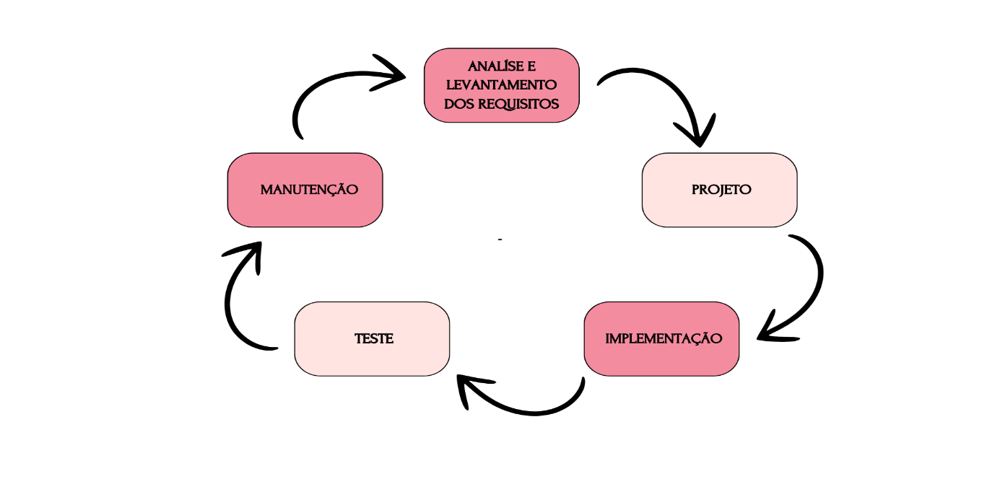 Além disso, Fernandes (2017) e Santos e Amaral (2020) apontam que a documentação deve ser prioritária desde o início do projeto. À medida que o sistema evolui, lacunas que não foram documentadas podem gerar dificuldades em manutenções futuras. Dessa forma, manter a documentação em dia é essencial para minimizar erros e garantir a qualidade do sistema ao longo do tempo.

**Fonte: PÁEZ, 2024**

## 5.1 Requisitos

De acordo com Sommerville (2011), a etapa de identificação de requisitos é fundamental no ciclo de desenvolvimento de software, pois permite a identificação e a modelagem das necessidades que o sistema de informações deve atender. Esse processo é essencial para garantir que o software atenda de forma adequada as expectativas e demandas do cliente, assegurando que os requisitos sejam corretamente compreendidos e implementados.

Conforme explicado por Pressman (2015), os requisitos podem ser classificados em duas categorias principais: requisitos funcionais e requisitos não funcionais. Os requisitos funcionais descrevem as funcionalidades e serviços que o sistema deve prover, documentando como ele deve reagir a entradas específicas de dados e usuários, e quais comportamentos são esperados em diferentes situações. Já os requisitos não funcionais referem-se às qualidades gerais do sistema, como segurança, desempenho, escalabilidade, usabilidade, entre outros, e descrevem restrições que impactam diretamente na arquitetura do software.

## 5.1.1 Requisitos funcionais

|  |  |  |
| --- | --- | --- |
| **Número** | **Identificação** | **Descrição** |
| [RF001] | Cadastro de Usuário | Permite que os usuários se registrem, preenchendo informações como nome, e-mail e senha |
| [RF002] | Login de Usuário | Permite que os usuários façam login utilizando e-mail e senha cadastrados |
| [RF003] | Exibição de Portfólio | Exibe as fotografias do portfólio do fotógrafo, organizadas por categoria, como paisagens, natureza e viagens. |
| [RF004] | Blog | Permite que os usuários visualizem os detalhes de cada fotografia, incluindo descrição, local, data de captura e preço de compra |
| [RF005] | Compra de Impressões | Permite que os usuários comprem impressões de fotos diretamente no site, escolhendo o tamanho, tipo de material e quantidade desejada. |
| [RF006] | Carrinho de Compras | Permite que os usuários adicionem fotografias ao carrinho de compras e visualizem o total antes de finalizar a compra. |
| [RF007] | Finalização do Pedido | Permite que os usuários finalizem a compra, escolhendo métodos de pagamento (cartão de crédito, PayPal, etc.) e fornecendo endereço de entrega. |
| [RF008] | Gerenciamento de Galeria | Permite que o fotógrafo adicione, edite ou remova fotografias do portfólio, incluindo a edição de informações como preço, descrição e tags. |
| [RF009] | Sistema de Notificações | Envia notificações aos usuários sobre novos lançamentos de fotografias, ofertas especiais ou eventos futuros via e-mail ou notificações do site. |

**Fonte: PÁEZ, 2024**

### **5.1.2 Requisitos não funcionais**

|  |  |  |
| --- | --- | --- |
| **Número** | **Identificação** | **Descrição** |
| [RF001] | Desempenho | O site deve ser capaz de carregar completamente em até 3 segundos em conexões de internet padrão |
| [RF002] | Segurança | O site deve garantir que os dados dos usuários e as transações realizadas estejam protegidos. |
| [RF003] | Compatibilidade | O site deve ser compatível com os principais navegadores (Chrome, Firefox, Edge, Safari) e dispositivos (desktop, tablets, smartphones). |
| [RF004] | Usabilidade | A interface deve ser intuitiva e fácil de navegar, proporcionando uma boa experiência ao usuário. |
| [RF005] | Responsividade | O site deve se adaptar automaticamente a diferentes tamanhos de tela e resoluções, garantindo uma experiência uniforme em todos os dispositivos. |
| [RF006] | Privacidade | O site deve implementar uma política de privacidade que garanta a proteção dos dados pessoais dos usuários, conforme a LGPD (Lei Geral de Proteção de Dados). |
| [RF007] | Escalabilidade | A plataforma deve ser escalável para suportar aumento no número de usuários simultâneos e no volume de dados (imagens em alta resolução). |

**Fonte: PÁEZ, 2024**

## Diagrama de Contexto

O diagrama de contexto é uma ferramenta fundamental para a análise e modelagem de sistemas, permitindo uma visão geral do sistema como um todo e suas interações com entidades externas. Ele simplifica o entendimento do fluxo de informações e define os limites do sistema, facilitando o trabalho de analistas de sistemas e desenvolvedores.

De acordo com Pressman (2022), o diagrama de contexto é crucial na engenharia de requisitos porque auxilia na delimitação do sistema, destacando as entidades externas (atores) e suas respectivas interações com o sistema central. Dessa forma, ele facilita o processo de elicitação de requisitos, ajudando a definir as entradas e saídas de dados.

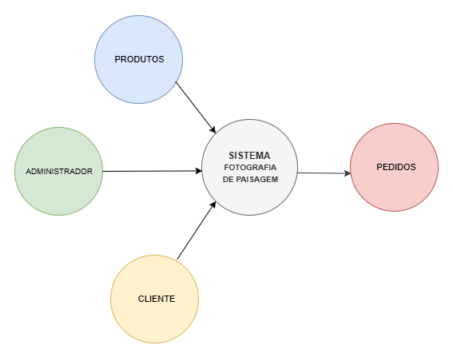 Além disso, Sommerville (2021) destaca que o diagrama de contexto é particularmente útil em projetos que envolvem equipes multidisciplinares, pois oferece uma visão unificada e clara, mesmo para pessoas que não têm formação técnica. Ele serve como um ponto de partida para a modelagem mais detalhada do sistema, garantindo que as interações críticas entre o sistema e o ambiente externo sejam ompreendidas desde o início.

**Fonte: PÁEZ, 2024**

## 5.4 Diagrama de Fluxo de dados

O Diagrama de Fluxo de Dados (DFD) é uma ferramenta essencial para a análise e modelagem de sistemas de informação. Ele apresenta uma visão clara de como os dados fluem através de um sistema, destacando os processos que transformam esses dados, as fontes externas que os alimentam e os destinos onde são armazenados.

Além disso, Lucidchart (2024) enfatiza que o DFD não se limita à fase inicial de planejamento. Ele pode ser usado para documentar sistemas já existentes e para implementar mudanças ao longo do ciclo de desenvolvimento, servindo como uma ferramenta flexível que pode ser atualizada conforme necessário e facilmente compreendida por públicos técnicos e não técnicos.

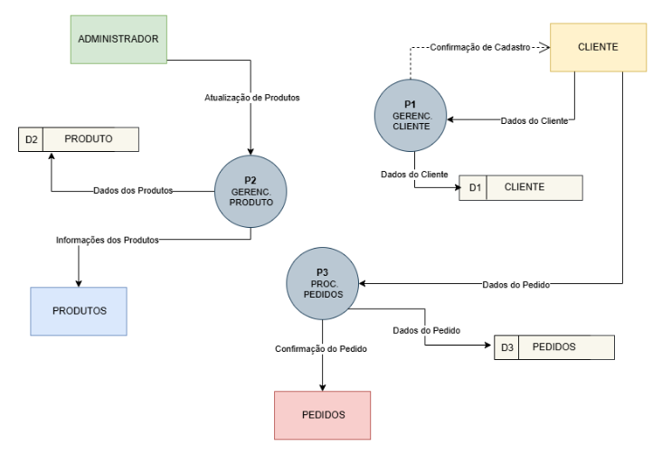

**Fonte: PÁEZ, 2024**

## Diagrama de Entidade e relacionamento

O Diagrama de Entidade-Relacionamento (DER) é uma ferramenta de modelagem visual amplamente utilizada no design de sistemas de banco de dados e em modelagens de dados. Ele permite representar graficamente como os dados estão organizados e como as entidades se relacionam entre si dentro de um sistema. Segundo NETO (2014), o DER descreve entidades (conceitos ou objetos que armazenam informações, como pessoas, produtos ou pedidos) e seus atributos, bem como os relacionamentos entre essas entidades. Esses elementos são conectados por linhas e símbolos que indicam a natureza dos relacionamentos (um para um, um para muitos, muitos para muitos).

De acordo com Elmasri e Navathe(2020), o uso de DERs no processo de modelagem de dados é essencial para a definição clara dos requisitos de um sistema. Ele ajuda a determinar como os dados devem ser organizados para suportar as necessidades de uma aplicação.

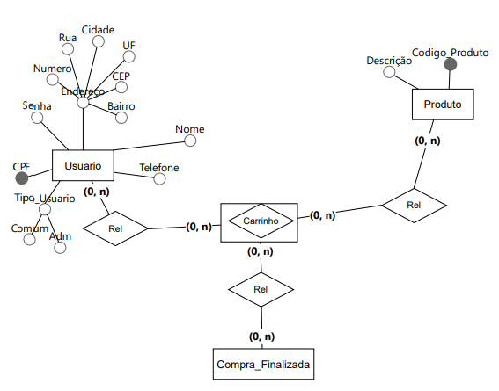

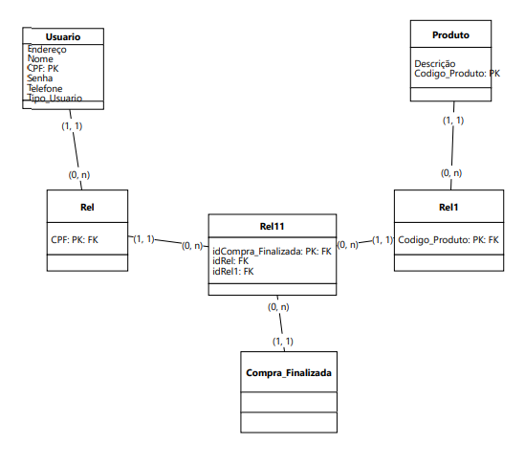

**Fonte: PÁEZ, 2024**

## 5.5 Dicionário de Dados

**Fonte: O autor, 2022**

## Diagrama de Caso de Uso

**Fonte: O autor, 2022**

DIAGRAMA 02

**Fonte: O autor, 2022**

### Cadastrar

### Logar

### Cadastro de funcionário/profissional

### Consultar profissionais

### Agendamento

## Diagrama de Classe

**Fonte: O autor, 2022**

## Diagrama de Sequência

**Fonte: O autor, 2022**

## Diagrama de Atividade

**Fonte: O autor, 2022**

# Telas

# Conclusão

# REFERÊNCIAS

1. Especialista em Educação Permanente: Saúde e educação pela FioCruz – Fundação Osvaldo Cruz. Especialista em tecnologias da Informação pela UNIVEL – União Educacional de Cascavel. Pedagoga formada pela UNIPAR – Universidade Paranaense. Professora do núcleo técnico do Estado do Paraná – Ensino médio técnico.

   2Especialização em Educação Profissional Tecnológica. Faculdade Origenes Lessa, FACOL, Brasil. Especialização em Tecnologias e Educação a Distância. Faculdade Origenes Lessa, FACOL, Brasil.Especialização em MBA em Data Warehouse e Business Inteligence.UNYLEYA EDITORA E CURSOS S/A, Unyleya, Brasil. Graduação em Programa Especial de Formação Pedagógica - Docência em Informática. Faculdade de Administração, Ciências, Educação e Letras, FACEL, Brasil. Graduação em Gestão da Tecnologia da Informação.Universidade Estácio de Sá, UNESA, Brasil.

   3Graduação em Sistemas Distribuidos para Internet JAVA.Universidade Federal do Paraná, UTFPR, Brasil. Graduação em Tecnologo em Processamento de Dados. União Educacional de Cascavel, UNIVEL, Brasil.